新 书 推 荐
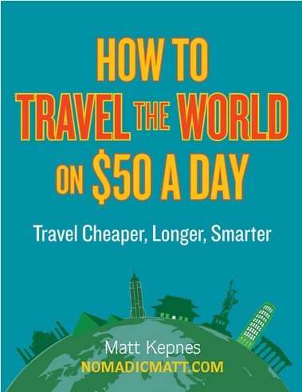
中文书名：《每天五十元环游世界》
英文书名：How to Travel The World On $50 A Day
作 者：Matt Kepnes
出 版 社：Perigee
代理公司：ANA
页 数：272页
出版时间：2013年2月
代理地区：中国大陆、台湾
审读资料：电子稿
类 型：非小说

内容简介：

马特·克普尼斯，又名诺玛狄克·马特（浪人马特）。2006年以来，他一直在世界各地旅行。2005年，他去泰国旅行，遇见一群背包客。背包客教他，不用把自己捆在恶性竞争中。马特在这次见面的激励下，回家收拾背包，开始探索世界。于是，诺玛狄克·马特（浪人马特）诞生了。

钱，或是缺钱。大多数人不去旅行，都是因为这个。2003年，浪人马特开设博客。他教导读者，旅行需要的钱远没有他们想象的那么多。他指出，旅行无需总是住在五星级酒店里；但这并不意味着因陋就简。旅行可以顾及预算，又不用牺牲舒适。

《每天五十元环游世界》揭开了浪人马特的秘密：怎样既舒服、又经济地旅行。他的书以八年旅行经验为基础。他向读者显示：旅行可能比留在家里更省钱。他提供了一套组合型建议：从如何砍价（免费搭飞机之类）到鲜为人知的秘密。这些建议能给旅行者剩下上千块钱。

- 在全世界任何地方，都不要用ATM 或外汇兑换支付 。
- 根据旅行习惯，选择完美的旅行信用卡。
- 旅行期间，建立赚钱的银行账户。
- 通过鲜为人知的团体，获得免费食物与住宿。

无论一周旅行还是一年冒险，浪人马特向读者指出：怎样省钱，以便旅行得更长久、更便宜。

作者简介：

马特·克普尼斯（Matt Kepnes）是波士顿本地人，却以全世界为家。2005年，他去泰国旅行。此后，旅行激发了他的灵感。他辞去工作，开始环游世界。六年多以后，他仍然在探索新疆域，帮助其他人做同样的事情。马特·克普尼斯经营获奖旅行预算网站nomadicmatt.com。《纽约时报》、《卫报》、美国在线流行音乐、CNN、雅虎财经都有重要报道。他还在新版Blogging for Dummies占有突出位置。

媒体评价：

“你也许是内行背包客，也许只是梦想护照和渡海。无论如何，马特的辑录教你怎样轻易省钱。他打开了你的眼睛：用不着多花钱，看世界的机会几乎无穷无尽。”

----马特·格罗斯（Matt Gross），《纽约时报》（New York Times）的节俭旅行家

“如果你渴望环球旅行，却认为这不过是无法实现的幻想；赶紧把烟斗放下来，读读本书吧。马特·克普尼斯有他的算法，教你怎样梦想成真。节省多余的旅程，运用信用卡，利用路上的银行，住宿、交通、食品和活动都可以省钱。马特证明，大多数美国人旅行可以比留在家里更省钱。”

----玛丽琳·特雷尔（Marilyn Terrell），《国家地理》（National Geographic ）的旅行家

“马特是世界旅行博客的名人，万事俱备背包客。本书的资源令人敬畏。旅行者如果不想刷爆信用卡，又想尽可能多冒险；就该读读本书。”

----茱莉亚·蒂蒙（Julia Dimon），旅行作家，户外电视节目制作人

“诺玛狄克·马特收集的长途环球旅行第一手资料之多，罕有其匹。从第一手大叫‘我要去旅行！’开始，本书就引导你策划、出发、出海。本书充满了内行的规划和资源，为见习冒险家提供了宝贵的指引。”

----蒂姆·勒费尔（Tim Leffel），《全世界最便宜的目的地》（The World’s Cheapest Destinations）的作者

谢谢您的阅读！
请将反馈信息发至：夏蕊（Susan Xia）
安德鲁·纳伯格联合国际有限公司北京代表处
北京市海淀区中关村大街甲59号中国人民大学文化大厦1705室
邮编：100872
电话：010-82504406
传真：010-82504200
Email：susan@nurnberg.com.cn
网址：http://www.nurnberg.com.cn
微博：http://weibo.com/nurnberg
豆瓣小站：http://site.douban.com/110577/

